Anexo 05 – Tutorial de Matricula de Estudiantes

- Ingresar a la página de la universidad.

www.urp.edu.pe

- Ir a Mi URP - Intranet y hacer clic sobre “Intranet”.

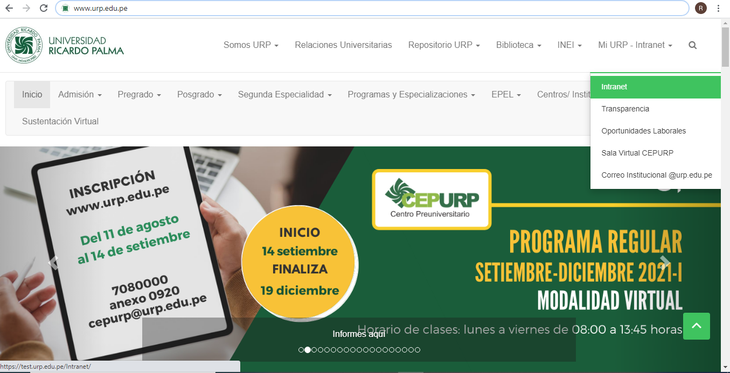

- Ingresar el código de alumno como “Usuario” y como “Clave” su primera clave de Intranet.
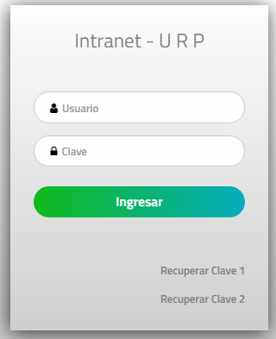

- En caso no cuente con su Clave 1 y/o Clave 2 deberá hacer clic sobre enlaces de recuperación.

Clave 1: es la clave que utilizará para su ingreso a la INTRANET.
Clave 2: es la clave que utilizará para su proceso de matrícula.

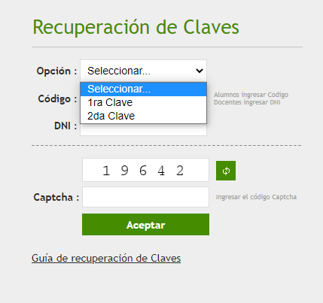

Por ejemplo:

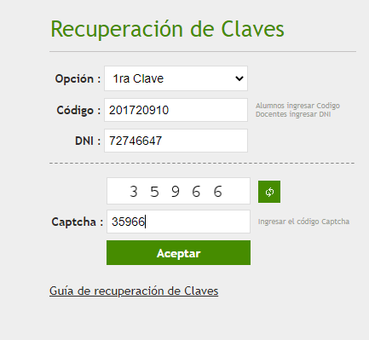

- Una vez que haya ingresado sus datos hacer clic sobre Ingresar.
GUIA DE MATRICULA
A través de esta opción podrá acceder a consultar tanto su turno de matrícula como los horarios disponibles.
- Hacer clic sobre “Guía de Matrícula”.

- Para consultar su turno de matrícula hacer clic sobre “Turno”.
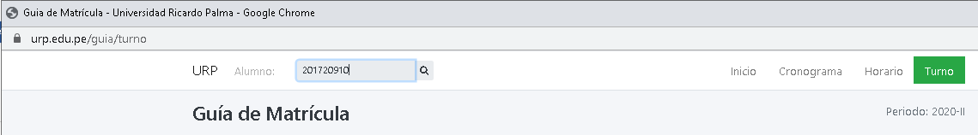

- Digite su código de alumno y hacer clic sobre icono de búsqueda.

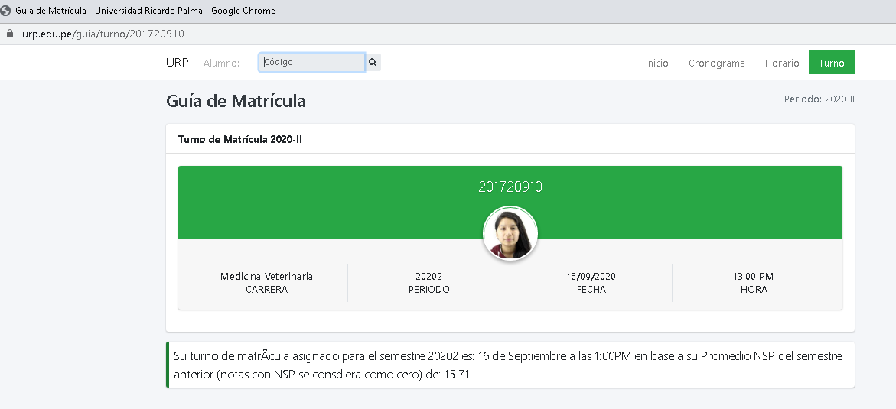

- Para consultar los horarios hacer clic sobre “Horario”.

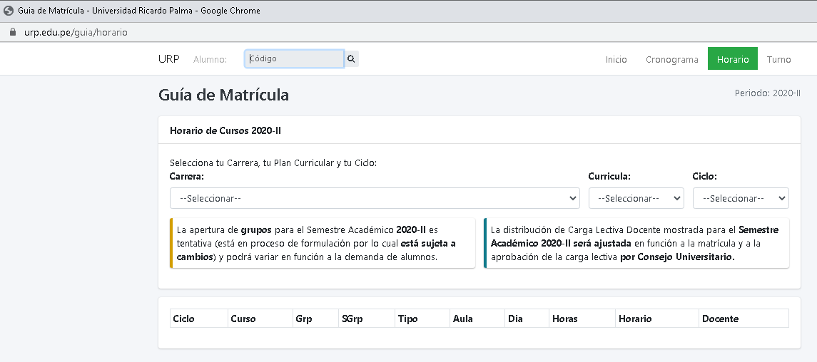

- Elegir su carrera, plan y ciclo de estudios con lo cual cargarán los horarios de los cursos

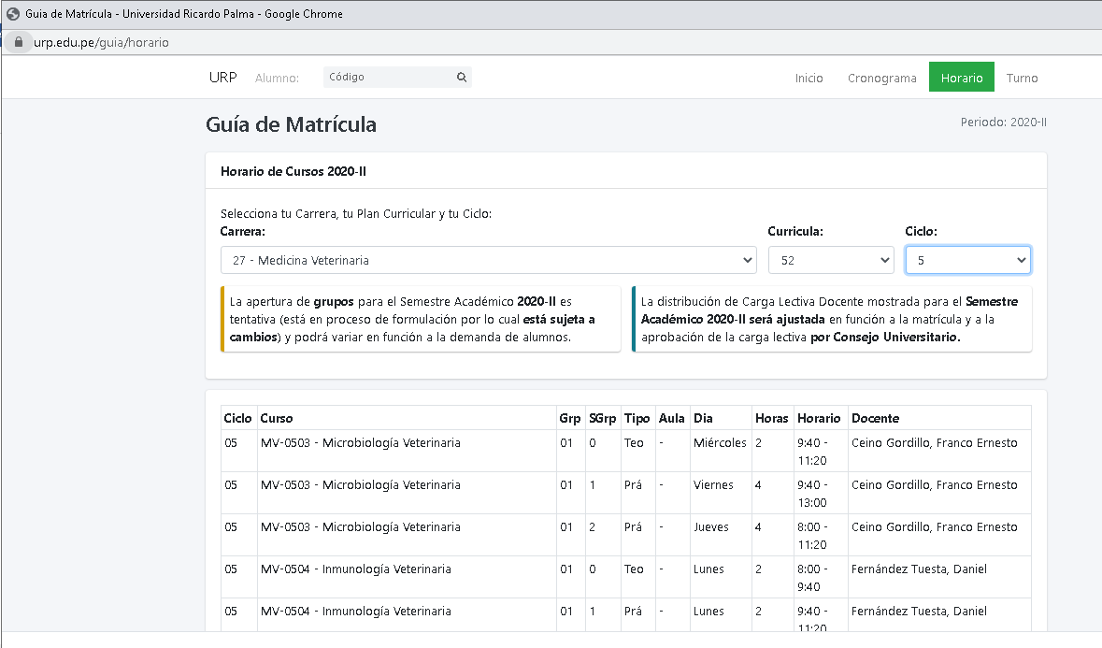

MATRICULA
A través de esta opción siguiendo los pasos a continuación podrá hacer efectiva su matrícula para el semestre académico actual.

- Dentro de la SECCION ACADEMICO ubicará la opción MATRICULA, hacer clic sobre esta opción.
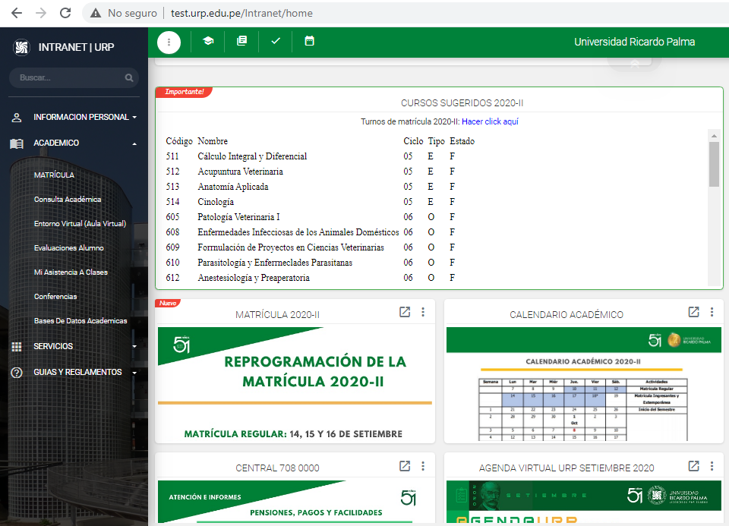

- Hacer clic sobre botón MATRICULAR.
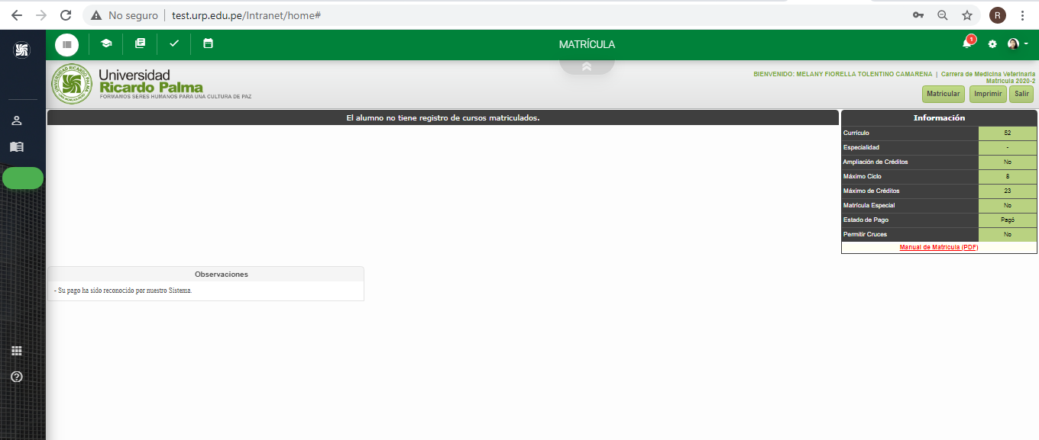

- En el caso que su facultad haya solicitado habilitar la opción de ampliación para el alumno, encontrará esta sección en la cual usted podrá realizar la ampliación de créditos; recordar que esto implica un pago adicional por crédito.
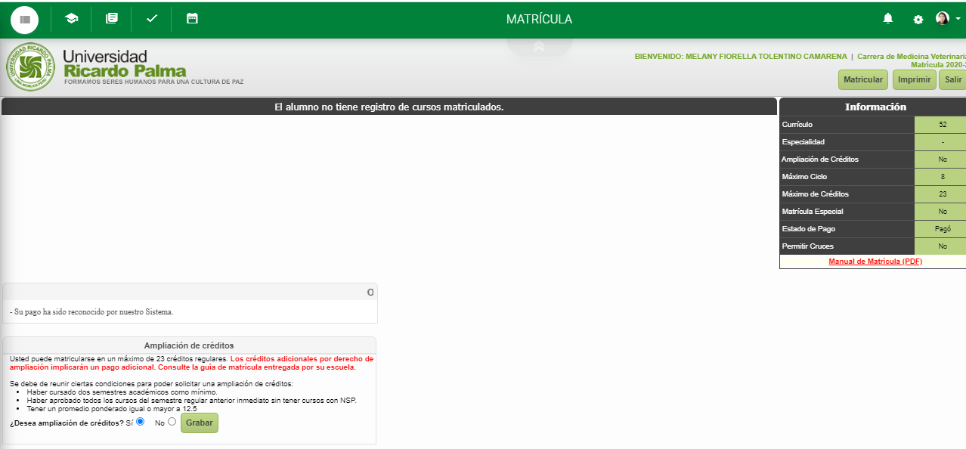

- A continuación ubicará 4 SECCIONES PRINCIPALES.
SECCION CURSOS SUGERIDOS
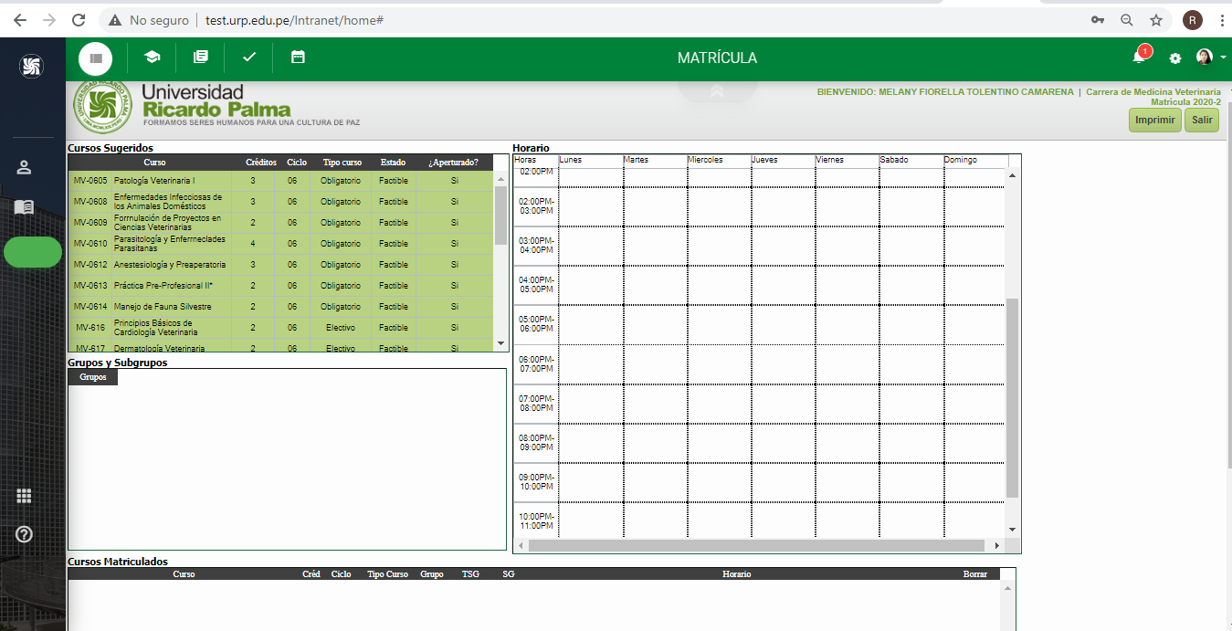
SECCION CURSOS MATRICULADOS
SECCION HORARIO
SECCION GRUPOS

- Para el proceso de matrícula deberá realizar los siguientes pasos:
PASO 1: HACER CLIC SOBRE EL CURSO
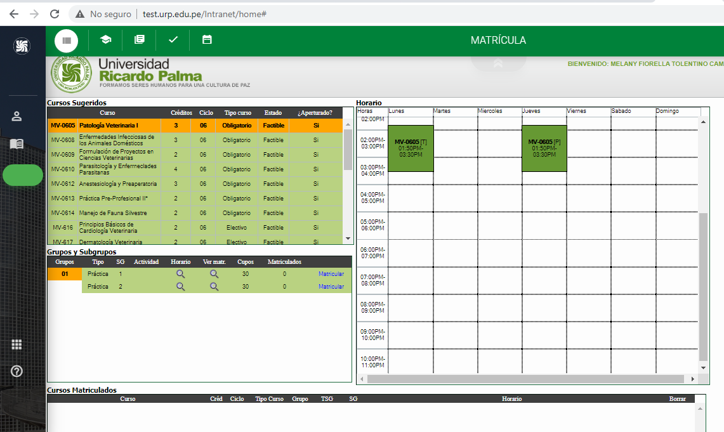
PASO 4: USANDO EL MOUSE DIGITE SU CLAVE 2 Y HACER CLIC EN “Aceptar”
PASO 3: HACER CLIC SOBRE “Matricular”
PASO 2: HACER CLIC SOBRE EL GRUPO Y SUBGRUPO

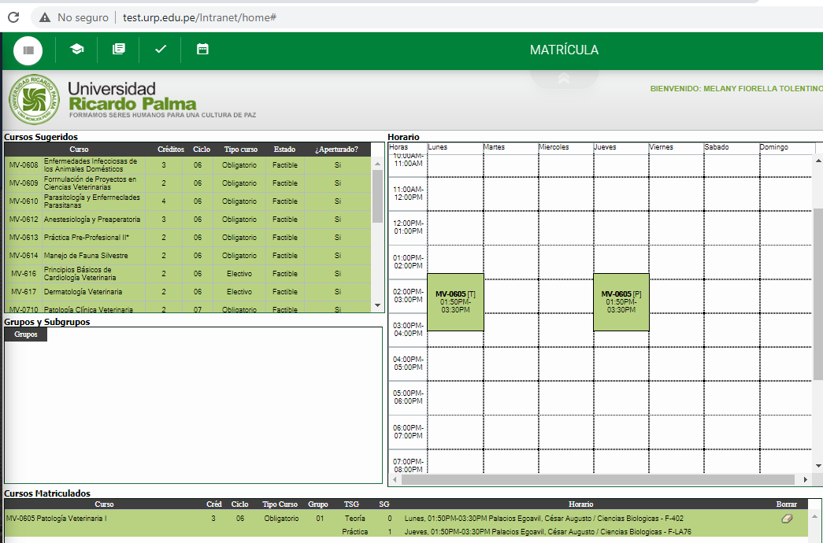
PASO 5 (OPCIONAL): EN CASO DESEE CAMBIAR DE GRUPO HAGA CLICK SOBRE ICONO BORRADOR Y RETORNE AL PASO 1

Repetir del paso 1 al paso 5 para cada uno de sus cursos sugeridos.
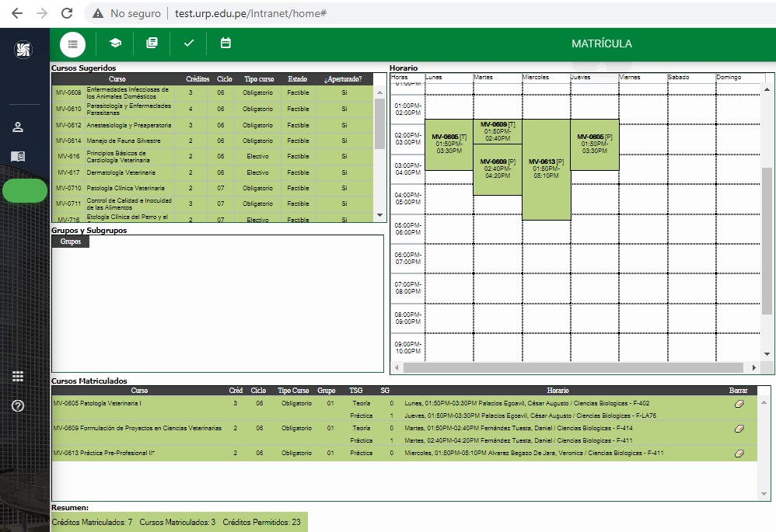

- Una vez que haya efectuado el proceso de matrícula en la totalidad de los cursos hacer clic sobre “Salir”.

- En caso ya no tenga ninguna otra modificación hacer clic sobre botón “Terminar matrícula”, de lo contrario hacer clic sobre “Salir”. Recuerde que cuenta con 1 hora para efectuar modificaciones sobre su matrícula.
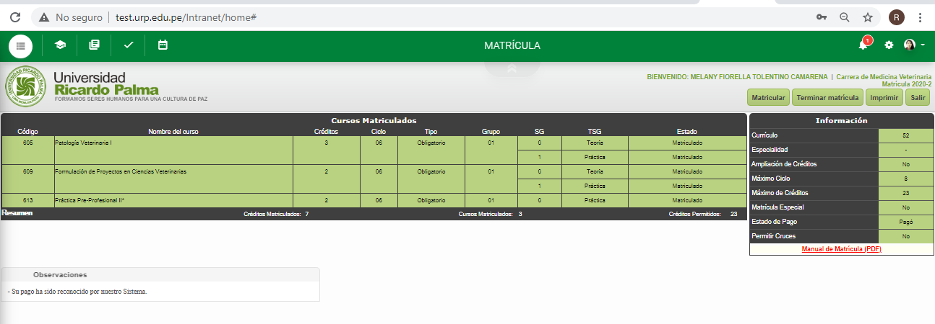

- En el caso de la carrera de Administración de Negocios Globales se tendrá de manera adicional la opción de Matrícula Co-Curriculares para cursos co-curriculares a partir del segundo semestre académico; deberá ingresar a esta opción una vez haya realizado la matrícula en sus cursos de carrera a través de opción “Matrícula”.
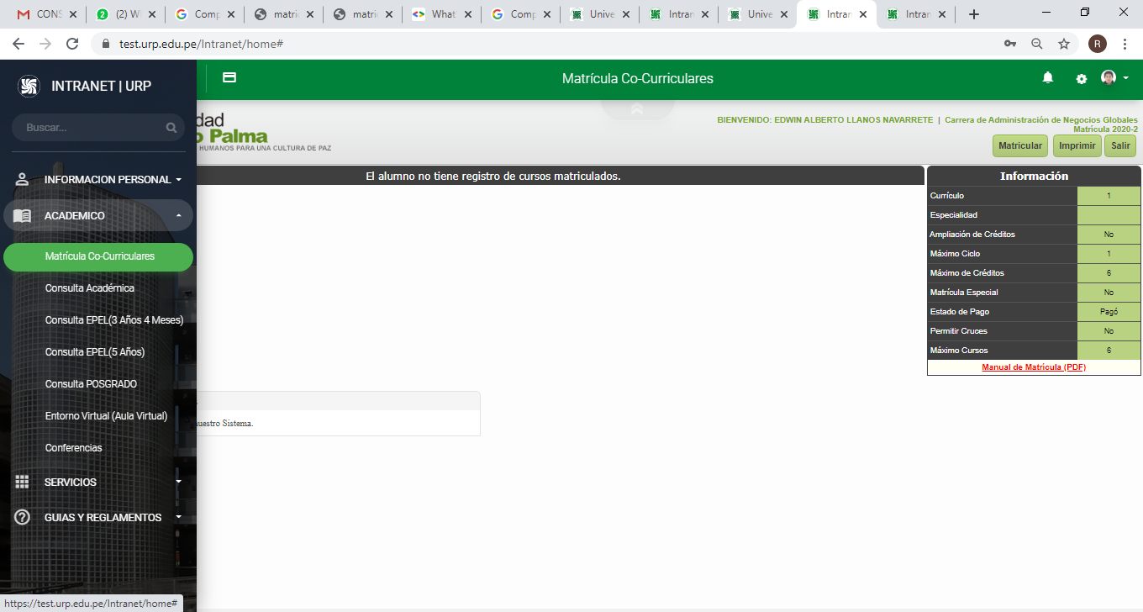

  - Hacer clic sobre “Matricular”.
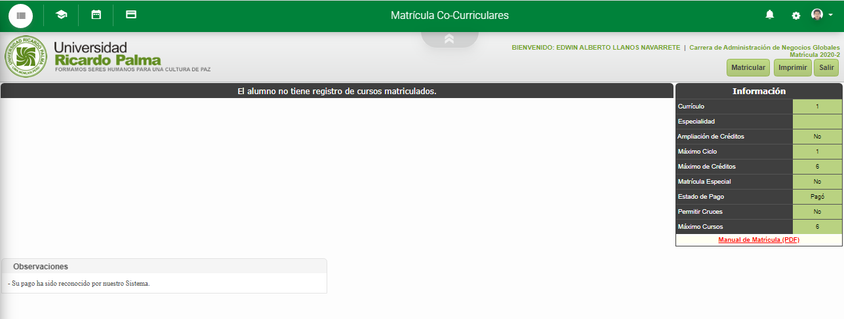

  - Seguir los siguientes pasos.
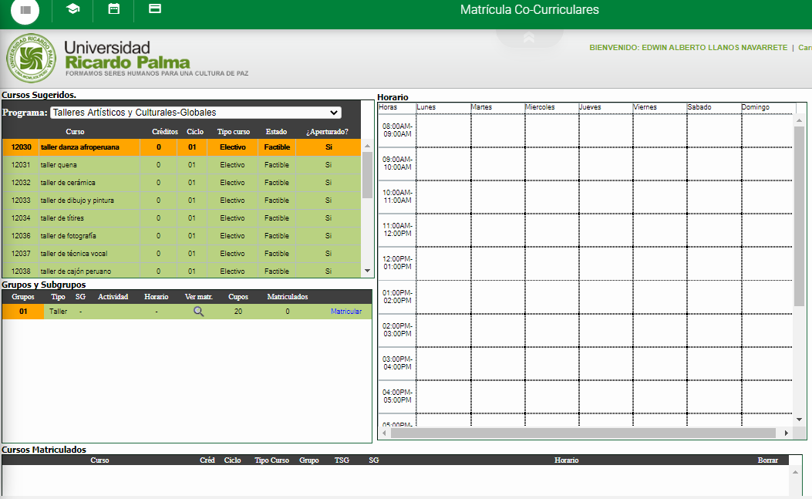
PASO 4: USANDO EL MOUSE DIGITE SU CLAVE 2 Y HACER CLIC EN “Aceptar”
PASO 3: HACER CLIC SOBRE “Matricular”
PASO 2: HACER CLIC SOBRE EL GRUPO Y SUBGRUPO
PASO 1: ELEGIR EL PROGRAMA Y HACER CLIC SOBRE EL CURSO

CONSULTA ACADEMICA
A través de esta opción podrá acceder a consultar sus cursos sugeridos, sus cursos matriculados, su horario de clases, su plan de estudios (para verificar si cumple o no los requisitos para llevar un curso).
Lo primero que se nos presenta so los parámetros del alumno para el periodo actual.
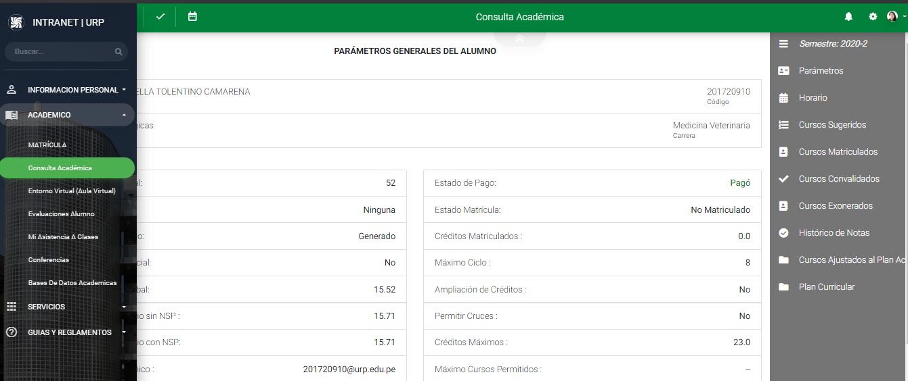

Opción “Cursos Sugeridos”:
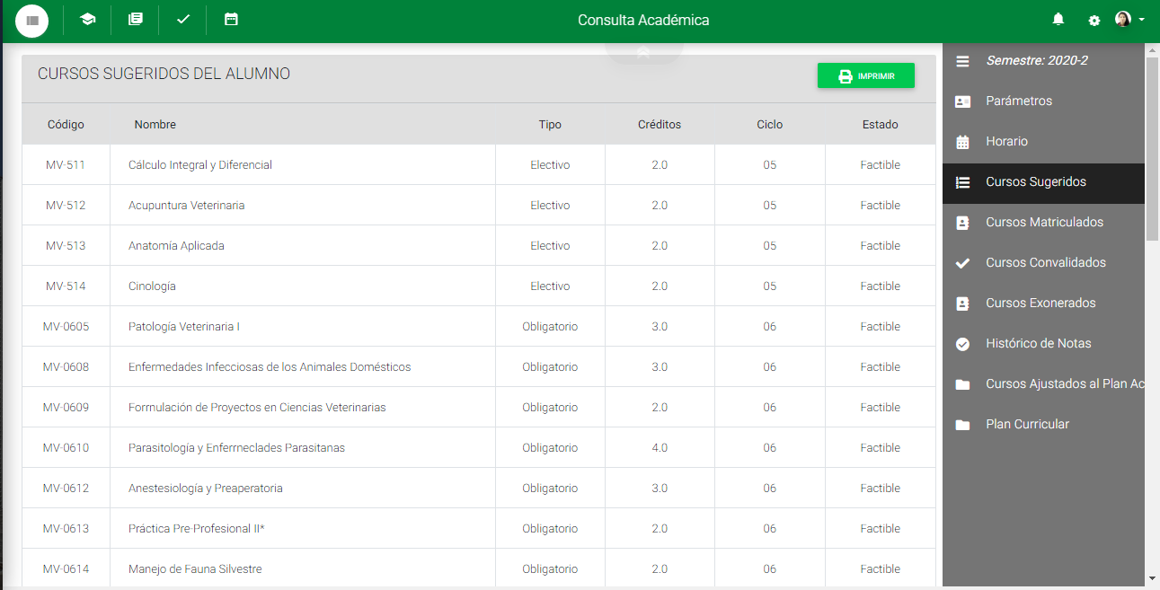

Opción “Horario”:
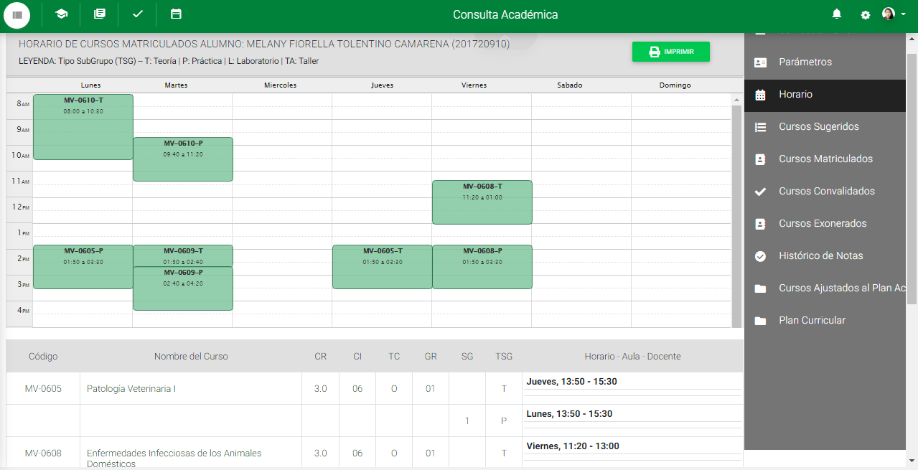

Opción “Cursos Matriculados”:
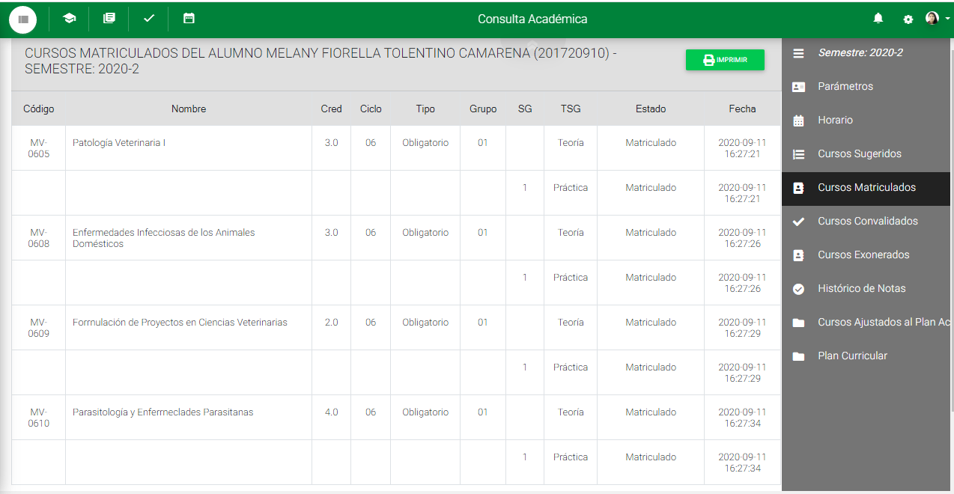

Opción “Plan Curricular”:
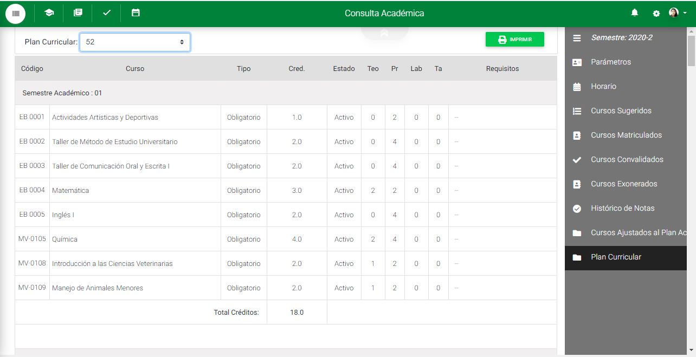

Opción “Histórico de Notas”:
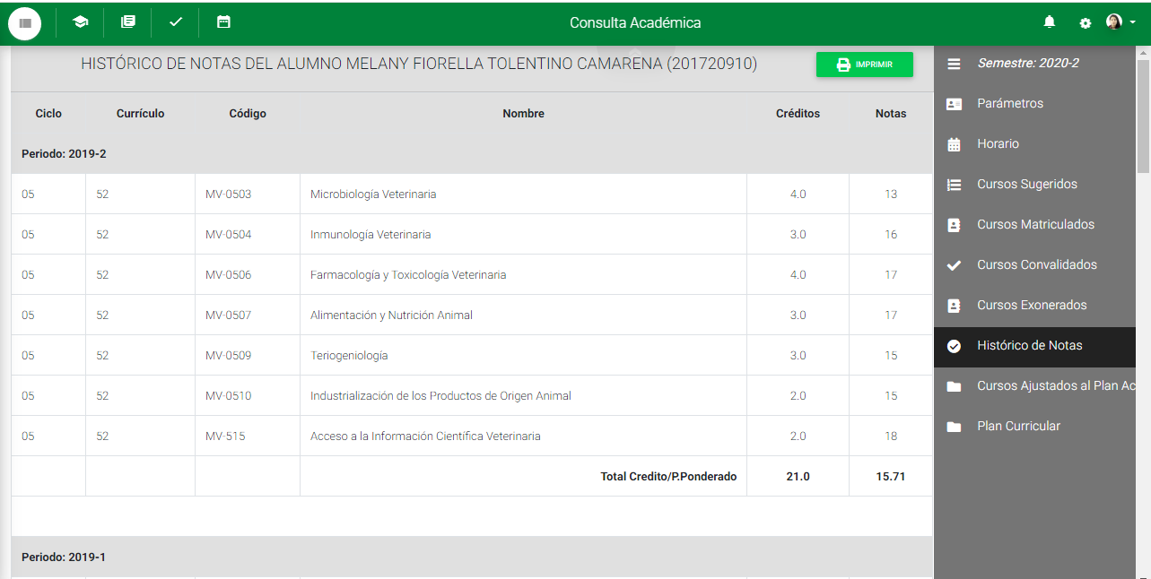

Opción “Cursos Ajustados al Plan Actual”:
En caso usted haya realizado un cambio de plan en la sección izquierda le aparecerán los cursos llevados en planes anteriores y en la sección derecha los cursos convalidados y llevados en su plan actual.
